I SENTIMENTI IN TEMPO DI CORONAVIRUS

HO VISTO UN UOMO
di Giulia Madonna
Ho visto un Uomo
vestito di bianco
e stanco
sotto la pioggia battente
e il vento freddo
salire lento
verso l’altare
carico di dolore
di sofferenza
ma anche di speranza.
Ho visto un Uomo
anziano
zoppicante
fare le tante scale
con sulle sue spalle
tutto il dolore del mondo.
Ho visto un Uomo
concentrato
nel suo silenzio
fremente
nella sua preghiera
chiedere il perdono
di tutti i peccati
degli uomini
e la loro Salvezza.
Ho visto un Uomo,
uomo fra gli uomini,
innalzarsi
su tutti
e pregare
per tutti.
Ho visto un Uomo
dire
“nessuno si salva da solo”
perché
non siamo soli
se crediamo
in Dio
e nella sua Salvezza.
Ho visto un Uomo
che,
con tutti gli altri uomini del mondo,
si salverà
perché ha creduto
e crederà
per sempre.

IO RESTO A CASA

Io resto a casa, Signore!
Ed oggi mi accorgo che, anche questo,
me lo hai insegnato Tu
rimanendo, in obbedienza al Padre,
per trent’anni nella casa di Nazareth
in attesa della grande missione.
Io resto a casa, Signore!
E nella bottega di Giuseppe,
tuo e mio custode,
imparo a lavorare, ad obbedire,
per smussare gli spigoli della mia vita
e approntare un’opera d’arte per Te.
Io resto a casa, Signore!
E so di non essere solo
perché Maria, come ogni mamma,
è di là a sbrigare le faccende
e a preparare il pranzo per noi,
tutti famiglia di Dio.
Io resto a casa, Signore!
E responsabilmente lo faccio per il mio bene,
per la salute della mia città, dei miei cari,
e per il bene di mio fratello
che Tu mi hai messo accanto
chiedendomi di custodirlo
nel giardino della vita.
Io resto a casa, Signore!
E, nel silenzio di Nazareth,
mi impegno a pregare, a leggere,
a studiare, a meditare,
ad essere utile con piccoli lavoretti
per rendere più bella e accogliente la nostra casa.
Io resto a casa, Signore!
E al mattino Ti ringrazio
per il nuovo giorno che mi doni,
cercando di non sciuparlo
e accoglierlo con stupore
come un regalo e una sorpresa di Pasqua.

IO RESTO A CASA, SIGNORE!
E a mezzogiorno riceverò di nuovo
il saluto dell’Angelo,
mi farò servo per amore,
in comunione con Te
che ti sei fatto carne per abitare in mezzo a noi;
e, affaticato per il viaggio,
sitibondo Ti incontrerò
presso il pozzo di Giacobbe,
e assetato d’amore sulla Croce.
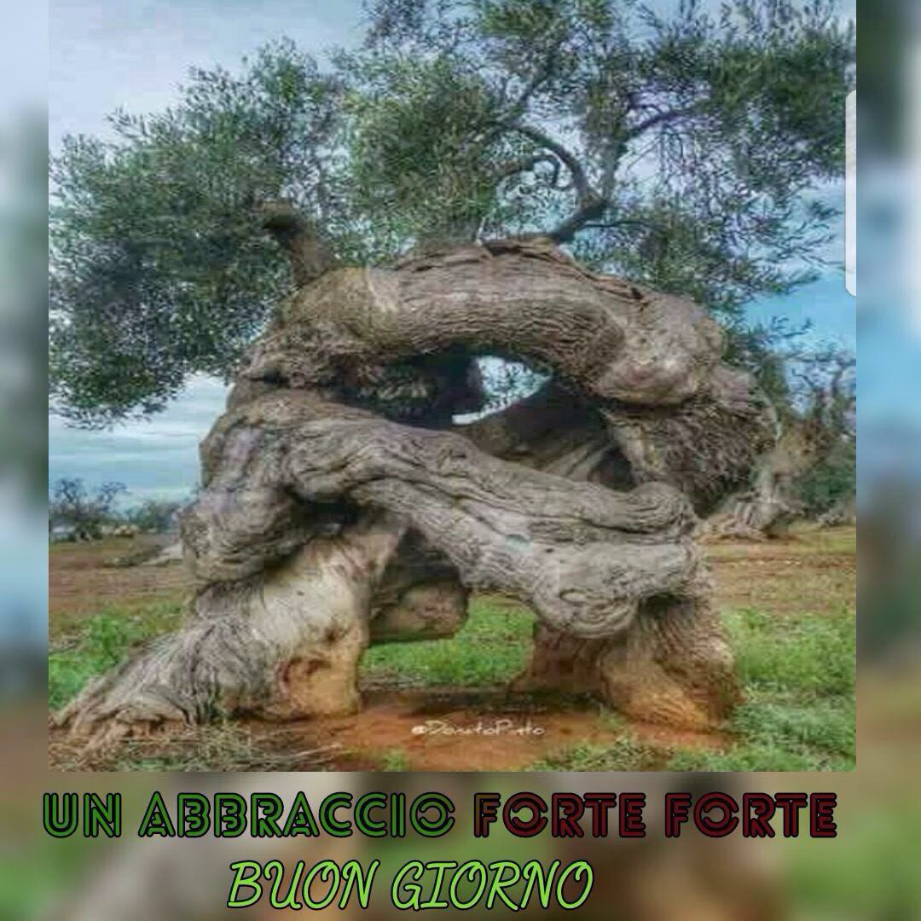
Io resto a casa, Signore!
E se a sera mi prenderà
un po’ di malinconia,
ti invocherò come i discepoli di Emmaus:
Resta con noi, perché si fa sera
e il giorno è ormai al tramonto.
Io resto a casa, Signore!
E nella notte,
in comunione orante con i tanti malati
e le persone sole,
attenderò l’aurora
per cantare ancora la tua misericordia
e dire a tutti che,
nelle tempeste,
Tu sei stato il mio rifugio.
Io resto a casa, Signore!
E non mi sento solo e abbandonato,
perché Tu mi hai detto:
Io sono con voi tutti i giorni.
Sì, e soprattutto in questi giorni
di smarrimento, o Signore,
nei quali, se non sarà necessaria la mia presenza,
raggiungerò ognuno con le sole ali della preghiera.
Amen.

E LA GENTE RIMASE A CASA
Da “Iza’s story”, di Grace Ramsay, 1869
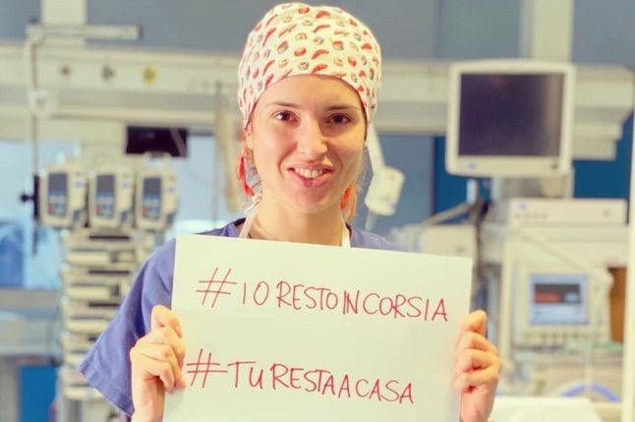
E la gente rimase a casa
E lesse libri e ascoltò
E si riposò e fece esercizi
E fece arte e giocò
E imparò nuovi modi di essere
E si fermò E ascoltò più in profondità
Qualcuno meditava
Qualcuno pregava
Qualcuno ballava
Qualcuno incontrò la propria ombra
E la gente cominciò a pensare in modo differente
E la gente guarì.
E nell’assenza di gente che viveva
In modi ignoranti
Pericolosi
Senza senso e senza cuore,
Anche la terra cominciò a guarire
E quando il pericolo finì
E la gente si ritrovò
Si addolorarono per i morti
E fecero nuove scelte
E sognarono nuove visioni
E crearono nuovi modi di vivere
E guarirono completamente la terra
Così come erano guariti loro.

PER UN’ITALIA CHE SOFFRE, PERLE DI UNITÀ E DI SPERANZA

“Era l’11 marzo del 2020, le strade erano vuote, i negozi chiusi, la gente non usciva più.
Ma la primavera non sapeva nulla.
Ed i fiori continuavano a sbocciare
Ed il sole a splendere
E tornavano le rondini
E il cielo si colorava di rosa e di blu
La mattina si impastava il pane e si infornavano i ciambelloni
Diventava buio sempre più tardi e la mattina le luci entravano presto dalle finestre socchiuse
Era l’11 marzo 2020 i ragazzi studiavano connessi a Gsuite
E nel pomeriggio immancabile l’appuntamento a tressette
Fu l’anno in cui si poteva uscire solo per fare la spesa
Dopo poco chiusero tutto
Anche gli uffici
L’esercito iniziava a presidiare le uscite e i confini
Perché non c’era più spazio per tutti negli ospedali
E la gente si ammalava
Ma la primavera non lo sapeva e le gemme continuavano ad uscire
Era l’11 marzo del 2020 tutti furono messi in quarantena obbligatoria
I nonni le famiglie e anche i giovani
Allora la paura diventò reale
E le giornate sembravano tutte uguali
Ma la primavera non lo sapeva e le rose tornarono a fiorire
Si riscoprì il piacere di mangiare tutti insieme
Di scrivere lasciando libera l’immaginazione
Di leggere volando con la fantasia
Ci fu chi imparò una nuova lingua
Chi si mise a studiare e chi riprese l’ultimo esame che mancava alla tesi
Chi capì di amare davvero separato dalla vita
Chi smise di scendere a patti con l’ignoranza
Chi chiuse l’ufficio e aprì un’osteria con solo otto coperti
Chi lasciò la fidanzata per urlare al mondo l’amore per il suo migliore amico
Ci fu chi diventò dottore per aiutare chiunque un domani ne avesse avuto bisogno
Fu l’anno in cui si capì l’importanza della salute e degli affetti veri
L’anno in cui il mondo sembrò fermarsi
E l’economia andare a picco
Ma la primavera non lo sapeva e i fiori lasciarono il posto ai frutti
E poi arrivò il giorno della liberazione
Eravamo alla tv e il primo ministro disse a reti unificate che l’emergenza era finita
E che il virus aveva perso
Che gli italiani tutti insieme avevano vinto
E allora uscimmo per strada
Con le lacrime agli occhi
Senza mascherine e guanti
Abbracciando il nostro vicino
Come fosse nostro fratello
E fu allora che arrivò l’estate
Perché la primavera non lo sapeva
Ed aveva continuato ad esserci
Nonostante tutto
Nonostante il virus
Nonostante la paura
Nonostante la morte
Perché la primavera non lo sapeva
Ed insegnò a tutti
La forza della vita“.

ER PAPA SOLO

Arranca er Santo Padre sur sagrato de San Pietro
Nella sera de Quaresima dove Roma vota pare 'n cimitero
Solo e cor dolore de tutto er monno
che se tiene sur groppone
E fa commuove pure er Padre Eterno
che da lassù piagne lacrime de compassione
È inutile, dice, lamentasse, nun dovemo ave' paura
Bisogna esse fiduciosi nella Provvidenza, per ora questa è l'unica cura.
E invece de ringrazià sto poro vecchio infreddolito
Preferimo denigrarlo, parlaje dietro e puntargli er dito.
È proprio vero che l'omo è come er gabbiano
Che gracchia sur piazzale e strilla, strepita e grida come un fesso.
Ma er Papa lo benedice uguale, perché in fondo
anche er gabbiano come lui sotto l'acqua se fracica lo stesso.

Gli ANTICHI SICILIANI IN TEMPO DI EPIDEMIE, RECITAVANO QUESTA PREGHIERA (QUASI UNO SCONGIURO)
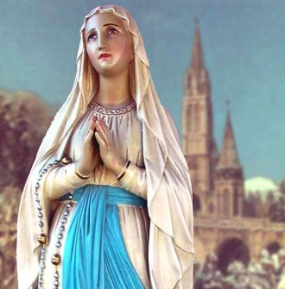
Oh Santissima Matri divina
Ca ri cielu e terra siti la rigghina,
c’è stu mali ca camina,
ncatinatilu luntanu, luntanu,
e cche vuosrti manu fotti,
ciurituci i potti,
u vuostru mant vu ni cunsola,
niatri rintra a stu mali fora!

IO E DIO
Ve vojo riccontà ‘na storia strana.
Che m’è successa propio l’artra settimana
Camminavo pe’ r vialone davanti alla chiesa der paese
Quanno ‘na strana voja d’entrà me prese
Sia chiaro non so mai stato un cristiano praticante
Se c’era un matrimonio, se vedevamo al ristorante
Ma me so sentito come se quarcuno,
Me dicesse: “dai entra, nu’ c’è nessuno”
Un misto de voja e paura m’aveva preso
Ma ‘na vorta dentro, restai sorpreso
La chiesa era vota, nun c’era nessuno
La voce che ho sentito era la mia, no de quarcuno
C’erano quattro panche e un vecchio crocifisso de nostro Signore
“Guarda te se a chiamamme è stato er Creatore”
Me gonfiai er petto e da sbruffone gridai: So passato pè un saluto”
Quanno na voce me rispose: ”mo sei entrato, nu fa lo scemo mettete seduto!”
Pensai: mo me giro e vado via,
Quanno quarcuno me rispose: “Nu te ne ‘nnà. Resta … famme compagnia”.
“Famo n’altra vorta , poi mi moje chi la sente: è tardi sarà già tutto apparecchiato”.
“Avvicinate nu fa lo scemo, ‘o so che nu sei sposato.
Me sentivo troppo strano, io che nun avevo mai pregato
Me sentivo pregà dar Signore der creato
“Signore dateme na prova, devo da crede
Che sete veramente Iddio che tutto vede”
“Voi na prova ? Questo nu te basta? Te sei mi fijo
E io sto qua inchiodato pe er bene che te vojo!”
“Me viè da piagne, me sento de scusamme.
Signore ve prego perdonate le mie mancanze
A sapello che c’eravate pe davero …
Venivo più spesso, ve accennevo quarche cero”.
“Ahahahahhaha ma te pensi che io sto solo qua dentro?
Io so sempre stato co te, nella gioia e nel tormento.

Te ricordi quanno eri piccolino
Io pe te ero Gesù bambino

Prima de coricatte la sera
Me dedicavi sempre na preghiera
Era semplice quella che po’ fa
er core de un bambino,
Me facevi piagne e con le mie
lacrime te bagnavo er cuscino
Poi anni de silenzio… te s’è indurito er core
Proprio verso de me,
che t’ho fatto co tanto amore.
Te gridavo fijo mio sto qua,
Arza l’occhi guarda tuo papà!
Ma te niente… guardavi pe tera
E te ostinavi a famme la guera.
Poi quanno tu padre stava male
E te già pensavi ar funerale
Sul letto de morte… nelle ultime ore
T’è scappata na preghiera…
“Te affido ar core der Creatore”.
Ecco perché t’ho chiamato,
Pe ditte quanto me sei mancato.
Ho cominciato a piagne
dalla gioia e dar dolore…
Ho scoperto de esse amato dar Signore…
Questa è na storiella
che nun ’ha niente da insegnà,
Solo che in cielo c’è un Dio che piagne
se lo chiami papà!
Piero Infante

